Referat månadsmöte januari.

President Ingrid hälsade oss alla välkomna med att tända vänskapens ljus och informerade om att dagens tema hade en internationell touch.
Därför hälsade hon dagens föredragshållare Gunilla Aqvillon Elmqvist ett särskilt varmt välkommen.

Gunilla har arbetat som präst under några år på Irland. Familjen bodde i Wexford och där finns en relativt stor församling inom den Anglikanska kyrkan. Protestanterna utgör ungefär 5% av befolkningen på Irland, i övrigt är man katoliker. Irland kristnades redan på 400-talet av S:t Patrick och som en liten kuriositet så berättade Gunilla att S:t Patrick förbannade alla ormar och det finns än idag inga ormar på Irland!

Det var naturligtvis en utmaning i början för Gunilla med tanke på språket för det är ju inte så ofta man använder kyrkans vokabulär i sitt vardagsspråk men det gick relativt lätt. Vid något tillfälle höll hon en förbön för drottningen istället för presidenten men det gick det också.
Man hade två gudstjänster per helg och alla utom prästen arbetar ideellt och efter bästa förmåga, även till exempel organister och kyrkvärdar.
Inom sitt område har man ett antal kyrkor som skall besökas och skicket var inte alltid så bra. Det regnade in och det var kallt. Men man har betydligt fler kyrkobesökare än här.
Prästen hade en hel del uppgifter som att hälsa på alla församlingsmedlemmar som låg på sjukhus. När man läggs in på irländska sjukhus får man, förutom sin identitet, uppge vilken religion man tillhör!
Gunilla skulle dessutom göra hembesök utan att man bett om det. Hon skulle köra omkring och hälsa på och det var öppet hus och välkomnande överallt.
Död och begravning har en stor betydelse på Irland och det går före allt annat. Alla har ett ”begravningskonto” för många irländare bor utomlands och ska då ha möjlighet att ta sig hem. Man begravs på tredje dagen och närmast anhörig sitter bara och vakar och sen tar släkt, vänner och grannar över allt runt omkring.
Kyrkan har stort inflytande på Irland och de olika församlingarna driver skolor och eftersom man har skoluniform så har de olika skolorna olika uniformer så det är lätt att identifiera eleverna!
Vi fick en fin inblick hur livet på Irland kan se ut och hur mycket bättre man fått det sen de gick med i EU.
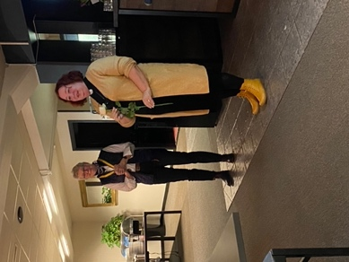

President Ingrid tackade Gunilla med vänskapens ros och Gunilla skänker sitt arvode till Kvinnojouren i Sölvesborg.

Mötet fortsatte med att Karin Widesjö redogjorde för klubbens ekonomi. Vi har just nu tillgångar på ca 20.00kr.
Eftersom vi inte har så mycket kontanter längre så har vi beslutat avsluta ”gubben” så han gjorde sitt sista ärevarv. Man kan ju ta en lott extra istället…
Julklappsauktionen gav en vinst på 3.885kr vilket är fantastiskt.

Styrelsen ville ha feed back på julfesten och därför fick alla svara på en enkät som Ingrid samlade in.

Utbildningsdagen om Inner Wheel är framflyttad.

Alvesta har distriktsmöte 5/3 och Ingrid Friman och Anne-Charlotte Fröberg representerar klubben men alla är välkomna att följa med.

Kvällen avslutades med lotteri med väldigt många fina vinster.
President Ingrid avslutade kvällen med att släcka vänskapens ljus.

Hällevik 2022-02-08

Anki Sommarin
Sekreterare

